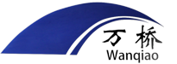

甘肃省宣传思想文化项目管理系统
用户操作说明书

万桥信息技术有限公司
2021年12月16日

版 本 历 史

版本/状态 | 作者 | 审批人 | 起止日期 | 备注
新建/V1.0 | 宋金蕊 | 高小盼 | 2021年12月16日

目 录
1 登录 1
2 通知公告 1
3 人才申报管理 1
3.1 发起申报 1
3.2 人才申报列表 3
4 人才考核管理 3
4.1 人才考核填报 3
4.2 考核信息列表 4
5 项目申报管理 4
5.1 项目申报 4
5.2 项目申报列表 7
6 项目结项管理 8
6.1 项目结项 8
6.2 项目结项列表 9

- 登录
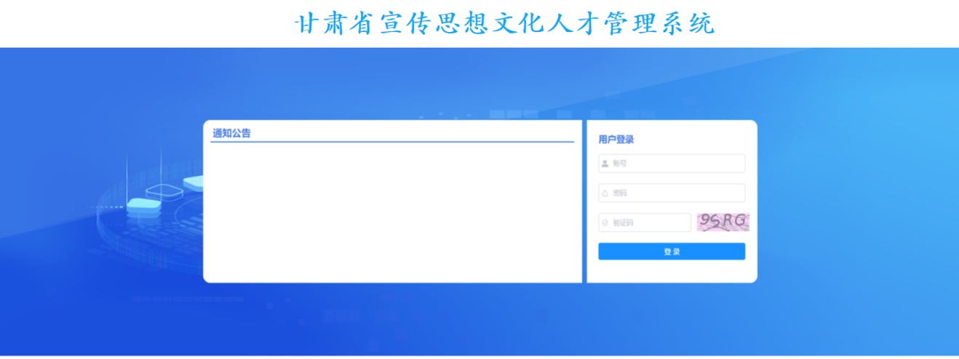
用户输入账号密码登录，进入系统首页。
用户进行人才评审申报，人才考核信息填报，以及对审核状态进行查看。
- 通知公告
点击通知公告模块进入公告列表页面，在公告列表“操作”列中查看公告详情，并可查看、下载公告中的附件。
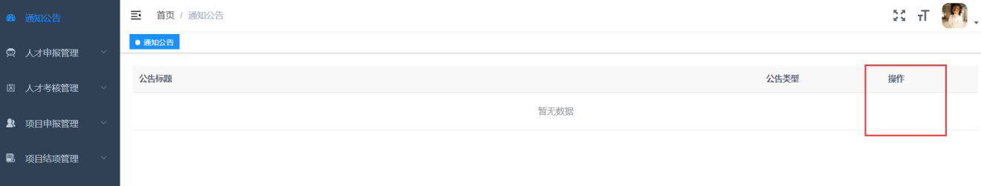
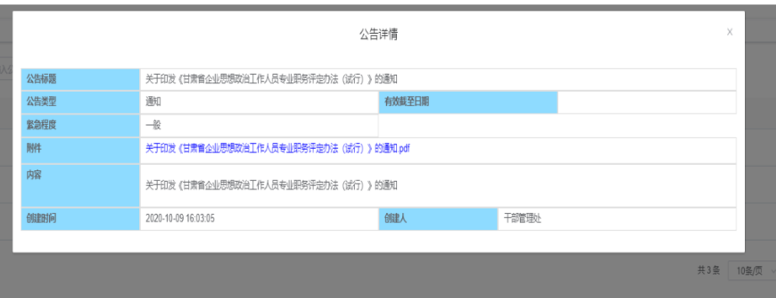
- 人才申报管理
  - 发起申报
该页面中填写人才申报详情。
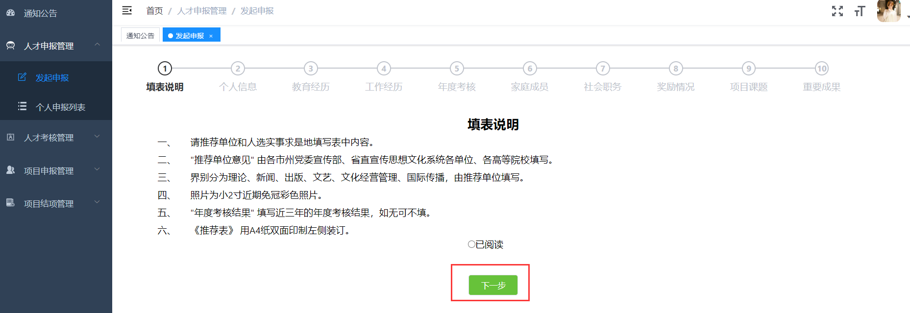
点击发起申报子模块进入填表说明页，选择“已阅读”，点击【下一步】填写个人信息，根据页面字段填写信息，红星标注为必填项，如图所示：
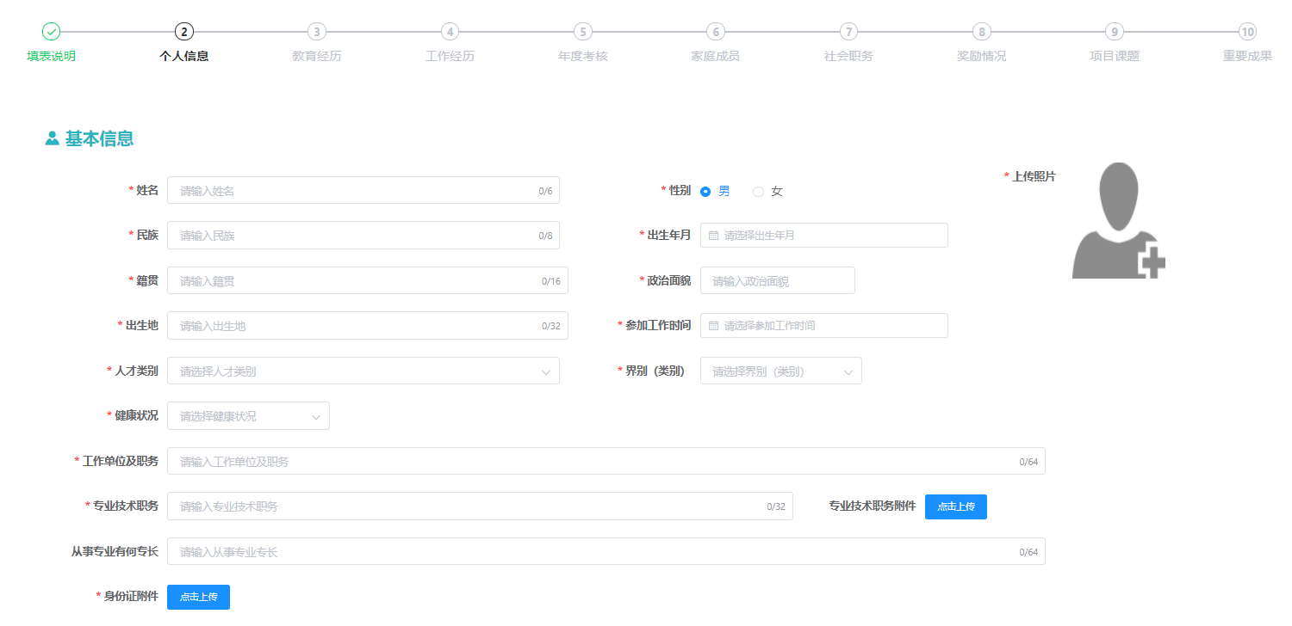
点击【下一步】填写教育经历，如图所示：
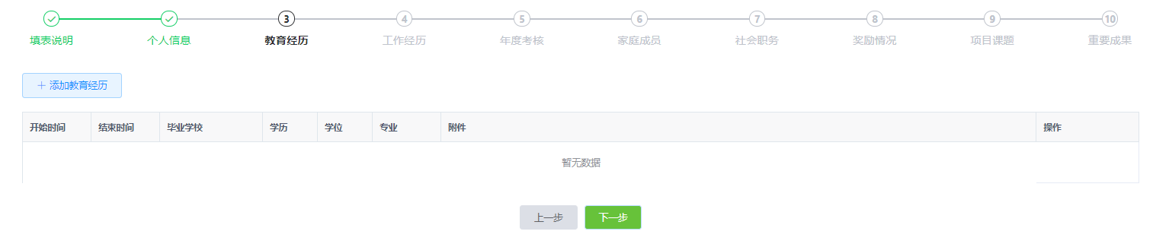
点击【下一步】填写工作经历（必填），依次填写年度考核（必填）、家庭成员（必填）、社会职务、奖励情况、项目课题、重要成果。填写完所有信息后点击【提交】按钮提交申报信息。
  - 人才申报列表
该子模块下可查看申报信息进度，显示考核填报信息，审核状态、审核结果随流程变化而更新。在操作列点击“详情”查看详细信息。
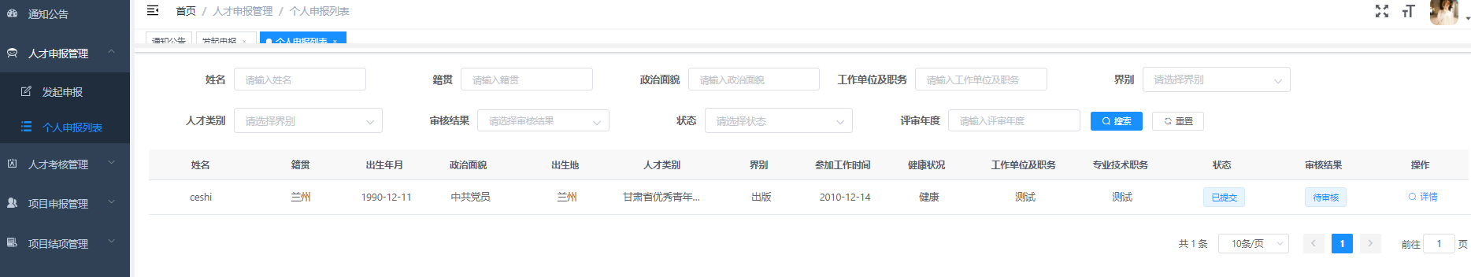
- 人才考核管理
对人才考核信息进行审核管理。分为人才考核填报和考核信息列表两个子模块。
  - 人才考核填报
该子模块下填写人才考核内容。点击【发起申报】进入申报信息填写页面，根据信息要求填写对应内容，如图所示：
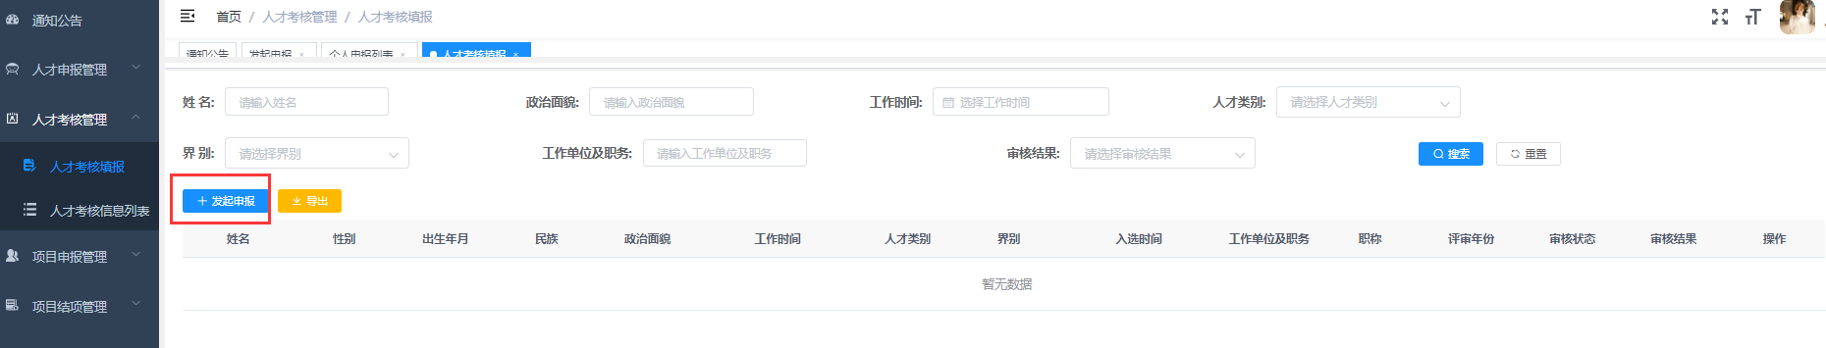
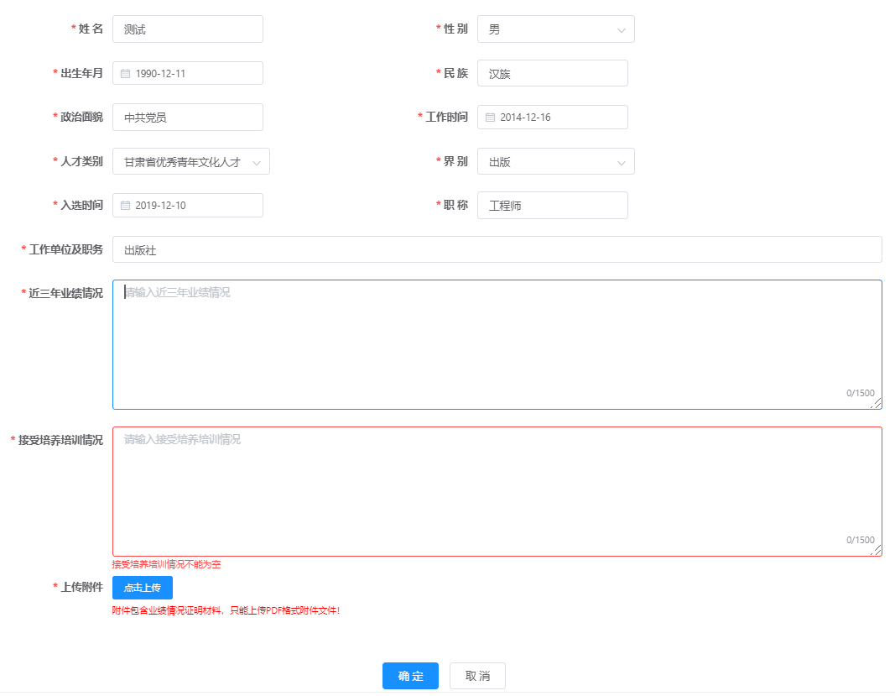

  - 考核信息列表
该子模块下可查看考核信息进度，显示考核填报信息，审核状态、审核结果随流程变化而更新。在操作列点击“详情”查看详细信息。
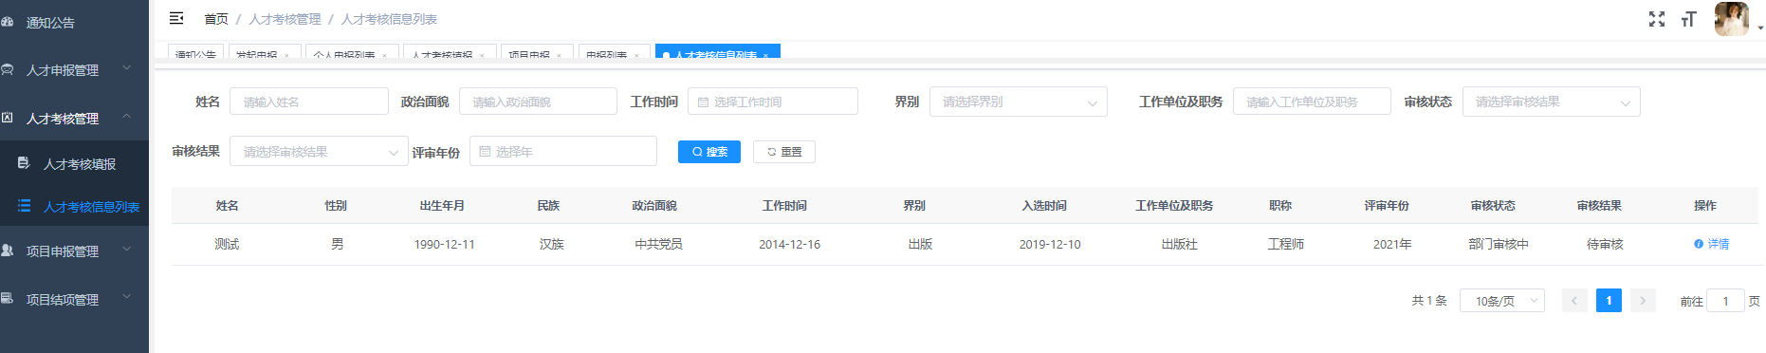
- 项目申报管理
  - 项目申报
该子模块下填写项目申报信息。点击发起申报子模块进入填表说明页，选择“我同意”，点击【下一步】填写项目信息，根据页面字段填写信息，红星标注为必填项，如图所示：
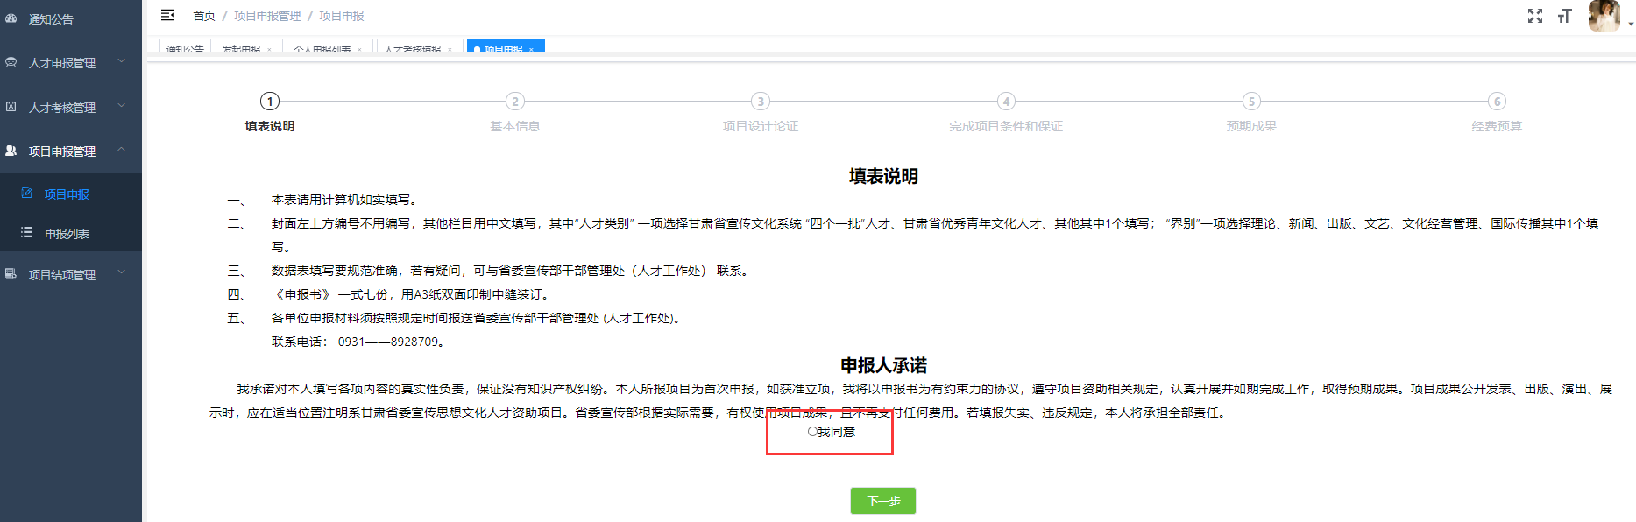
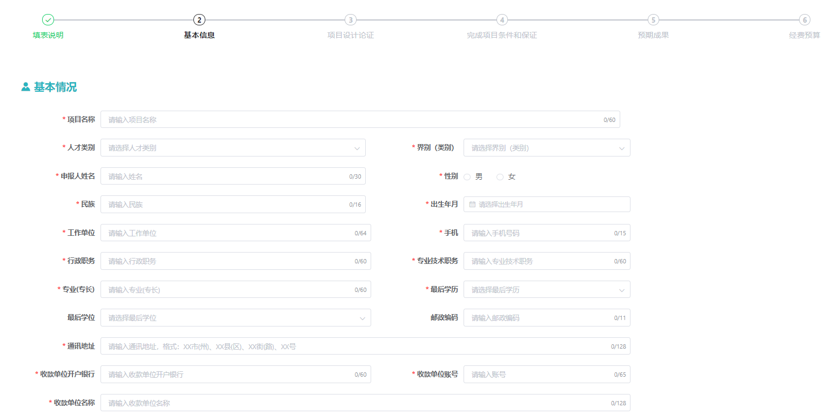
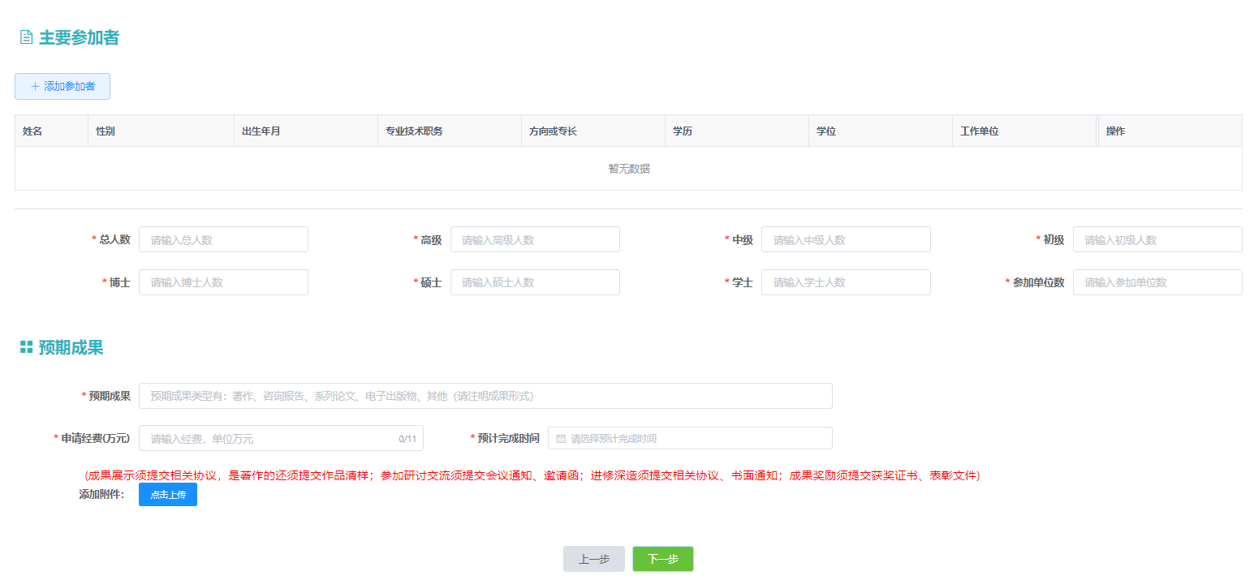
填写完后点击【下一步】填写项目设计论证信息
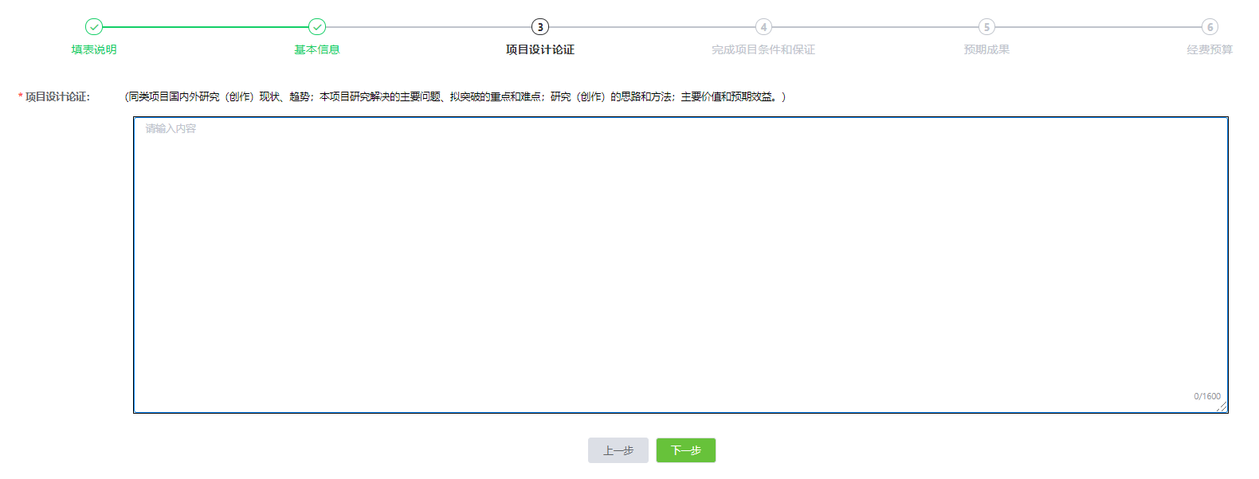
完成后点击【下一步】填写完成项目条件和保证，如图所示：
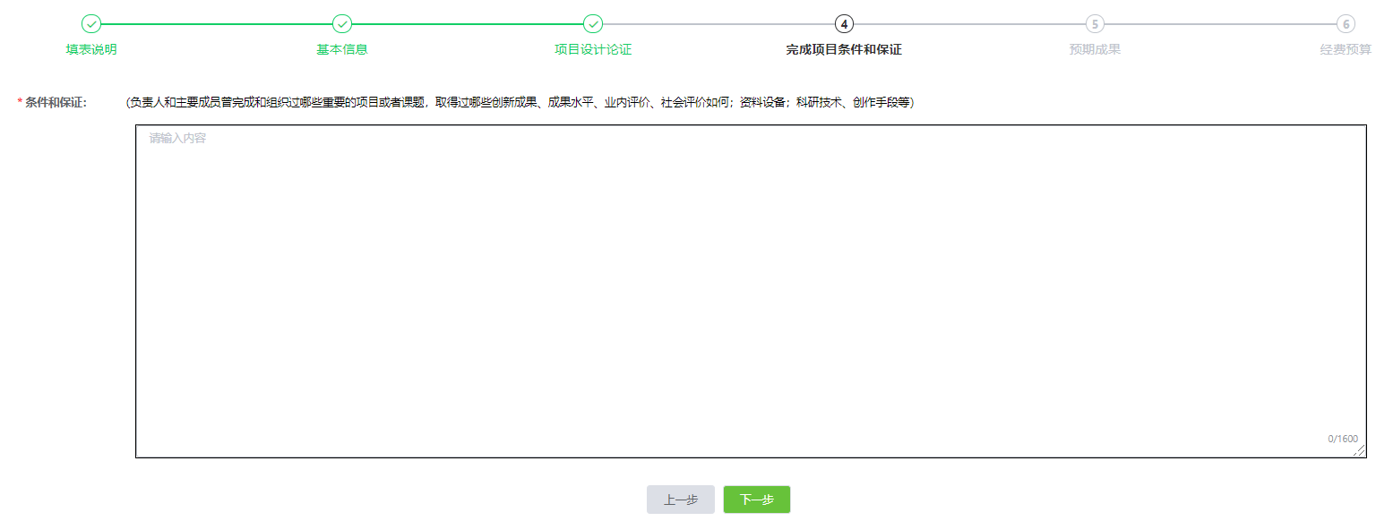
点击【下一步】继续填写预期成果，页面中点击【添加阶段性成果】，填写具体成果内容，填写完成后点击【确定】保存，在页面中填写最终成果，如图所示：
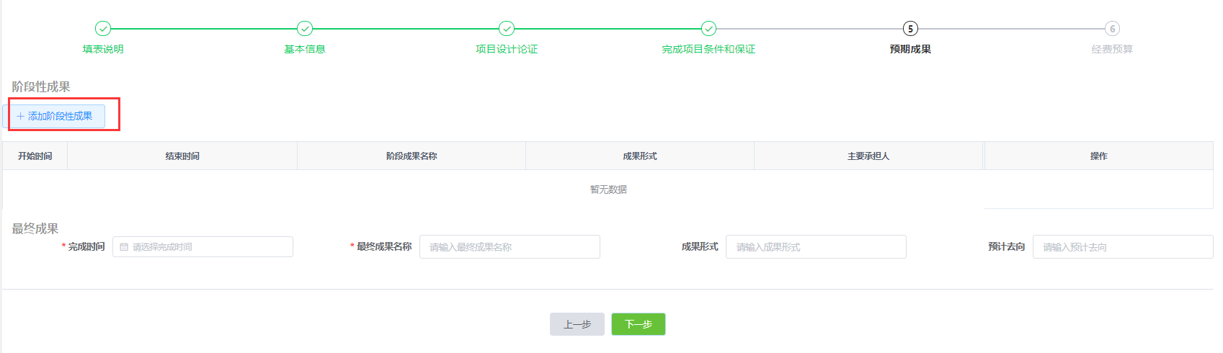
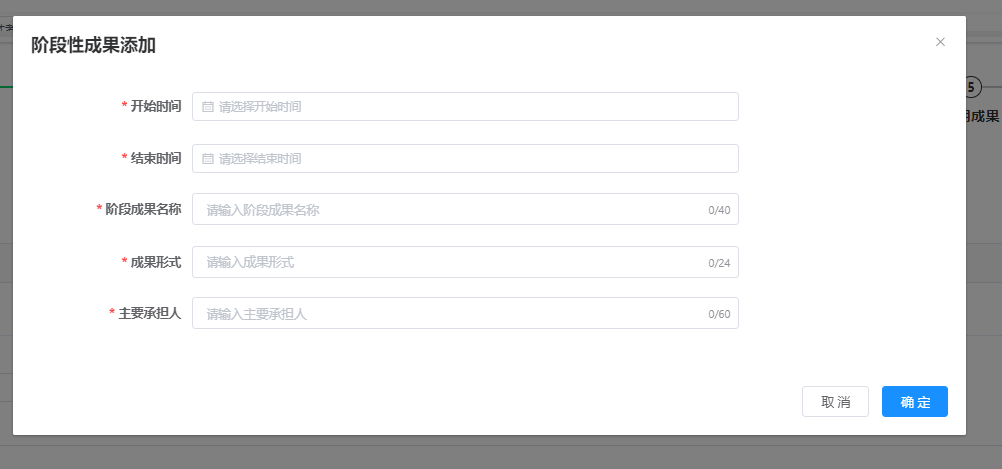
最后填写经费预算信息，点击【添加经费预算】填写经费明细，点击【确定】后保存信息，完成后点击【提交】，提交后信息不可编辑。
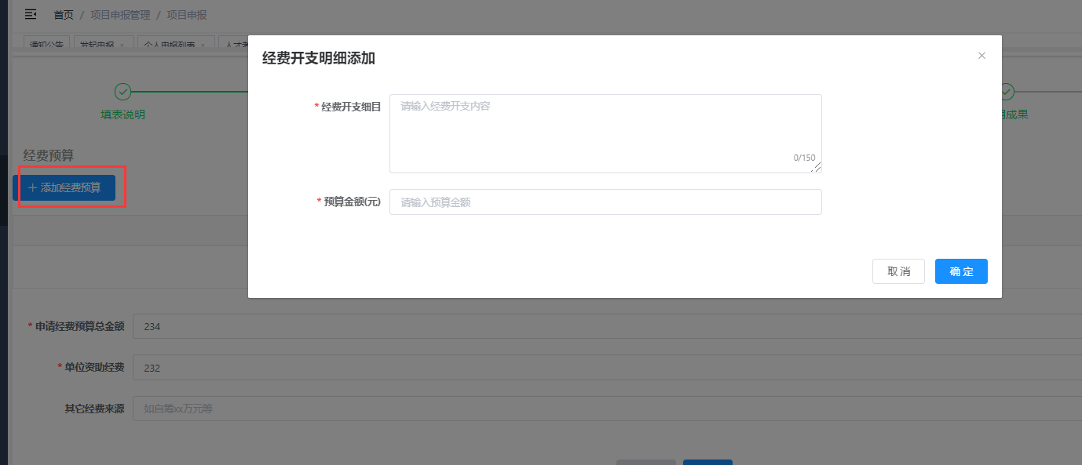
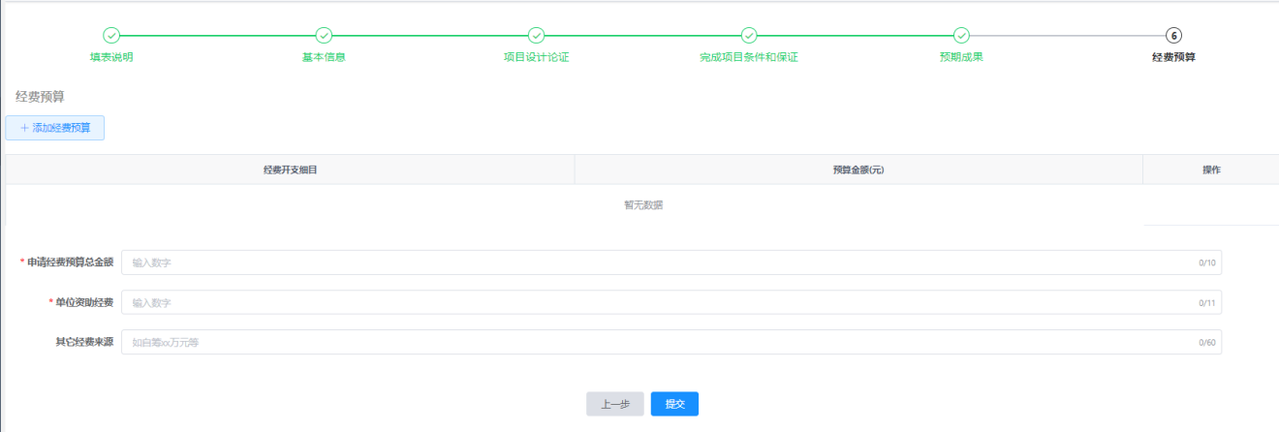
  - 项目申报列表
该子模块下可查看申报信息进度，显示填报信息，审核状态、审核结果随流程变化而更新。在操作列点击“详情”查看详细信息。

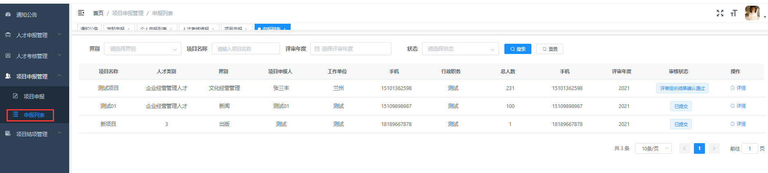
- 项目结项管理
  - 项目结项
点击项目结项子模块进入填表说明页，选择“已阅读”，点击【下一步】填写个人信息，根据页面字段填写信息，红星标注为必填项，如图所示：
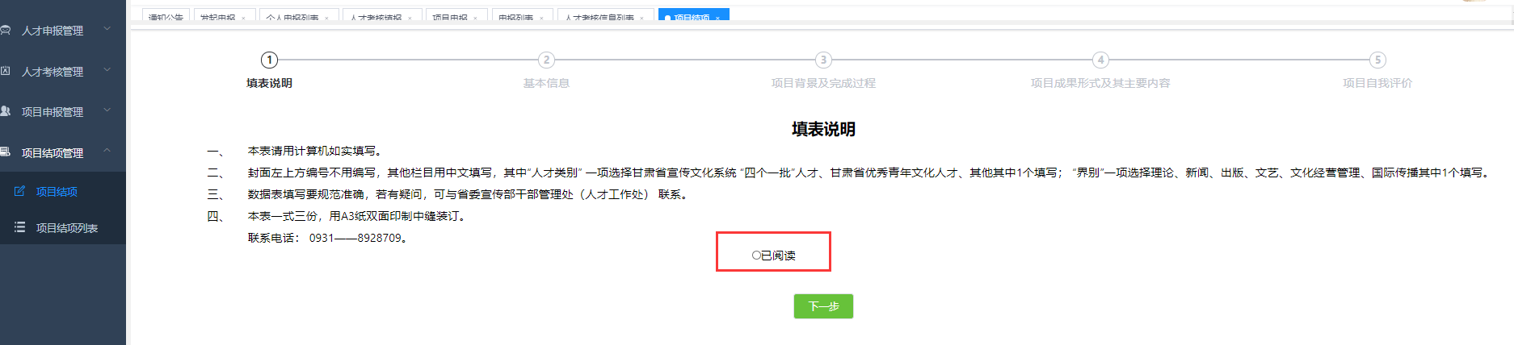
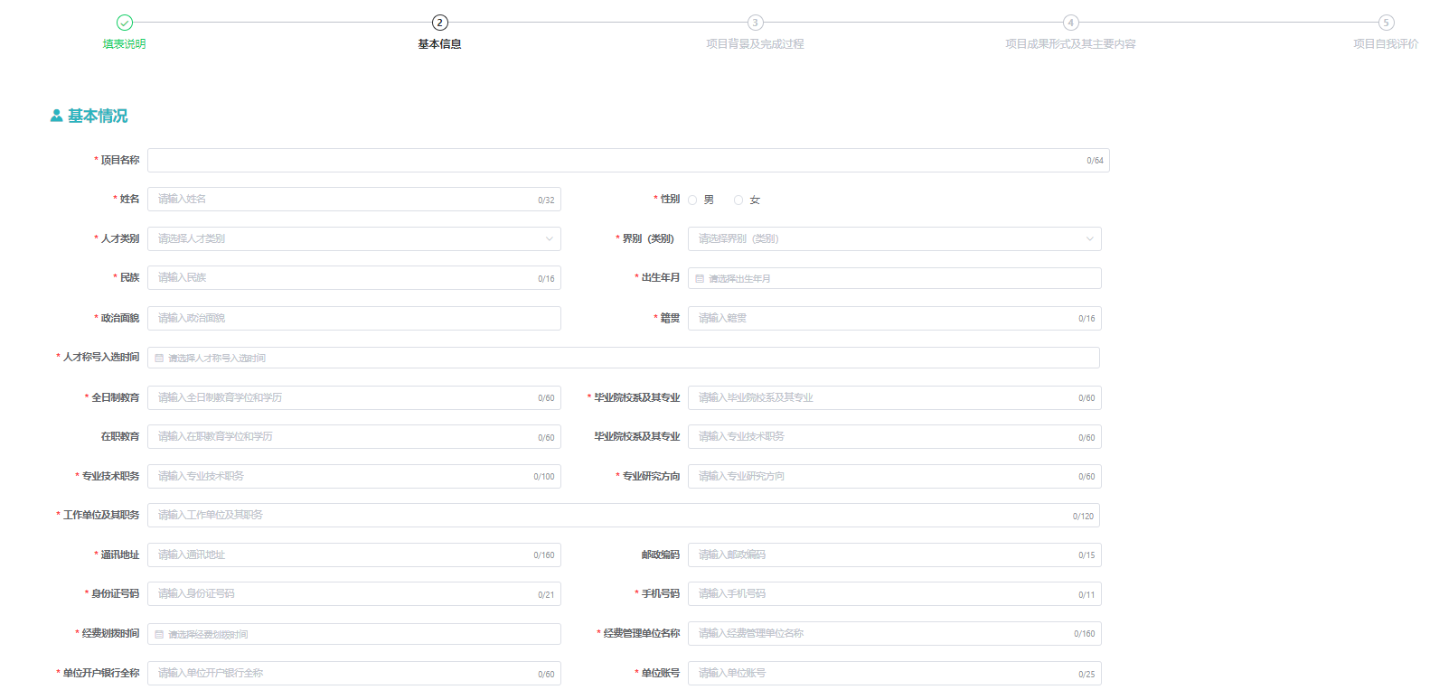
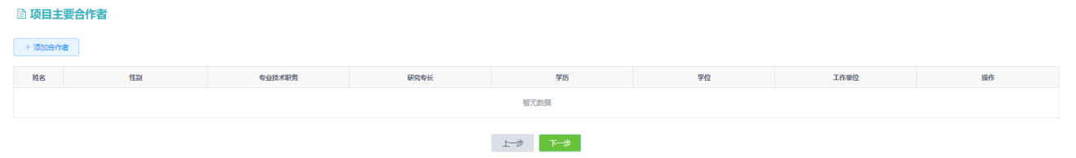
点击【下一步】填写项目背景及完成过程。
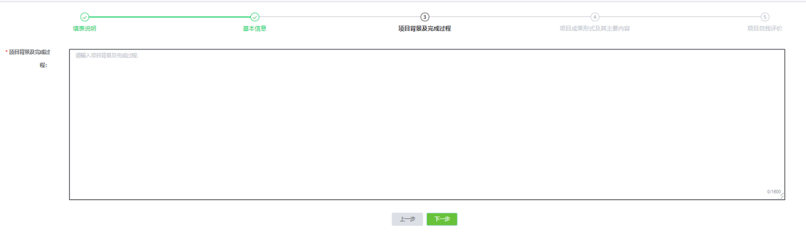
点击【下一步】填写项目成果形式及其主要内容。
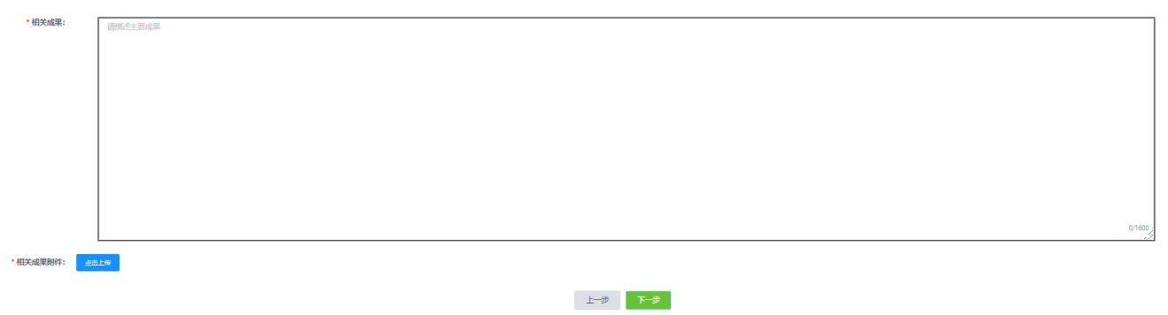
点击【下一步】后填写项目自我介绍，如图所示：
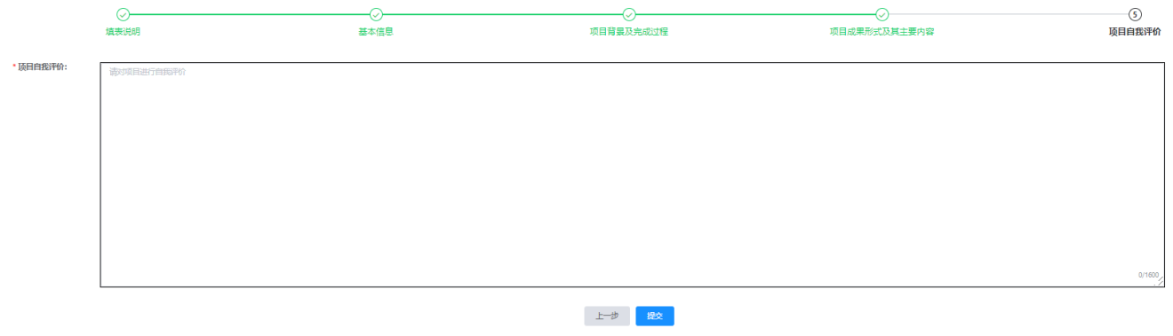
  - 项目结项列表
该子模块下可查看项目结项信息进度，显示结项信息，审核状态、审核结果随流程变化而更新。在操作列点击“详情”查看详细信息。
